Измельчители BEAVER
Измельчитель веток BEAVER M-90

Стоимость в розницу 27000 грн. с НДС
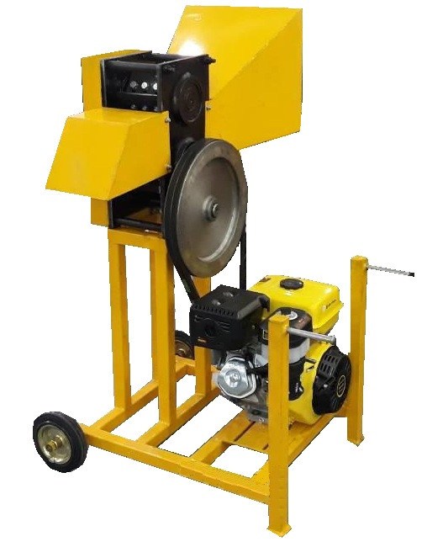

Измельчитель веток BEAVER M-90 от компании "EcoASTRA" - режущий блок в сборе с двигателем, шкивом и ремнем, на передвижной станине.
Валы квадратные на четыре ножа.
Для изготовления используются высококачественные сертифицированные материалы с обязательной термической обработкой:
- валы ст. 40Х
- ножи ст. 65Г толщиной 10мм
- корпус ст. 45 толщиной 16мм
- шестерни ст. 40Х
- подшипники средней серии(310) 110х50х27
- измельчает ветки до 9см.
У нас вы можете приобрести блок измельчителя в сборе либо по зап. частям.
Индивидуальный подход к каждому клиенту позволяет воплотить все Ваши пожелания(измельчитель по индивидуальным размерам).
Технические характеристики:
Вес режущего модуля 75кг
Производительность 4 куб.м/час
Габариты режущего модуля 280х250х510
Длина полученной заготовки 10-14см
Наши преимущества - это те три параметра, которые нужны при покупке товара:
Высокое качество товаров
Низкая цена
Оперативная доставка по Украине
Предприятие «EcoASTRА» выполняет все эти параметры для наших покупателей.
Подробнее: https://ecoastra.com.ua/p727677544-izmelchitel-vetok-beaver.html

Основные
Состояние | Новое
Производитель | EcoASTRA
Страна производитель | Украина
Тип привода | Бензиновый двигатель
Форм-фактор | Передвижной
Режущий механизм | Ножевой
Максимальный диаметр веток | 90.0 (мм)
Гарантийный срок | 12 (мес)
Производительность | 4 куб.м./час
Характеристики двигателя внутреннего сгорания
Марка двигателя | Кентавр ДВЗ-200БГ
Объем двигателя | 395.0 (куб. см)
Мощность двигателя | 13.0 (л. с.)
Количество цилиндров | 1
Тактность двигателя | Четырёхтактный
Объем топливного бака | 3.6 (л)
Объем масляного бака | 0.6 (л)
Расход топлива | 1.6 (л/ч)

Измельчитель веток BEAVER W-90

Стоимость в розницу 11000 грн. с НДС

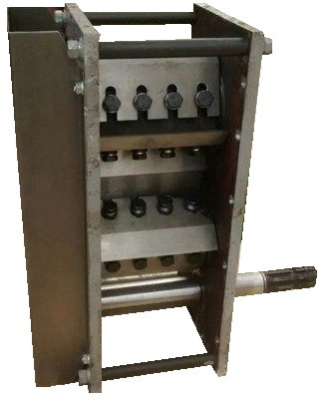

Измельчитель веток в сборе.
Валы могут быть как круглые так и квадратные, на три/четыре ножа.
Для изготовления используются высококачественные сертифицированные материалы с обязательной термической обработкой:
- валы ст. 40Х
- ножи 65Г толщиной 10мм
- корпус ст. 45 толщиной 16мм
- шестерни ст. 40Х
- подшипники средней серии(310) 110х50х27
- измельчает ветки до 9см
У нас вы можете приобрести блок измельчителя в сборе либо по зап. частям.
Индивидуальный подход к каждому клиенту позволяет воплотить все Ваши пожелания(измельчитель по индивидуальным размерам).
О необходимости альтернативного топлива, для пиролизных и твердотопливных котлов, каминов, печей, а также при производстве древесного угля уже много написано.
Технические характеристики:
Вес режущего модуля 75кг
Производительность 4 куб.м/час
Габариты режущего модуля 280х250х510
Длина полученной заготовки 10-14см
Наши преимущества - это те три параметра, которые нужны при покупке товара:
- Высокое качество товаров
- Низкая цена
- Оперативная доставка по Украине
Предприятие «EcoASTRА» выполняет все эти параметры для наших покупателей.
Так же изготовим другое оборудование, комплектующие. Шестерни ножи для измельчения дерева, пластмасс, ножи для гильотин.
Отправляем товар Новой Почтой по всей Украине.
Наша работа заключается в том, чтобы найти наиболее удобный, простой и недорогой способ решения поставленной задачи, не потеряв по дороге смысл.

Характеристики
Основные
Состояние | Новое
Производитель | EcoASTRA
Страна производитель | Украина
Тип привода | ВОМ трактора
Гарантийный срок | 12 (мес)
сфера применения | промышленное использование
Тип оборудования | Измельчитель веток
Режущая способность | 90 мм
Количество шлицов | 8
Подробнее: https://ecoastra.com.ua/p827362334-izmelchitel-vetok-beaver.html

